**在线面试平台操作手册**

**一、操作要点：**（以实际考试为准，以下仅为样例）



第一步，扫描上方小程序码（或微信直接搜索“才选AI面试”），进入“才选AI面试”小程序。输入本人报名手机号及面试邀请码，点击登录，进入视频面试程序。

第二步，如参加模拟测试，需点击“模拟练习”，熟悉面试流程。模拟练习不计入成绩。

第三步，如参加正式面试。点击“进入正式面试”按钮，系统启动自动录制模式，开始面试。请留意每道试题的准备时间和答题时间。已经结束的试题不能回看。候选人直接进入下一题答题。

第四步，面试完成，点击“提交”按钮。面试时间结束，系统将自动提交。

注意事项：请注意阅读面试系统中的提示，答题期间请调大手机音量,保持网络信号稳定。

如遇技术问题，请致电 025-85567597。（建议考生记录该联系方式）

**二、移动视频面试考试流程**（以实际考试为准，以下仅为样例）

## **登录微信小程序**

* 请扫描下方微信小程序码（或微信直接搜索“才选AI面试”），进入“才选AI面试”小程序。



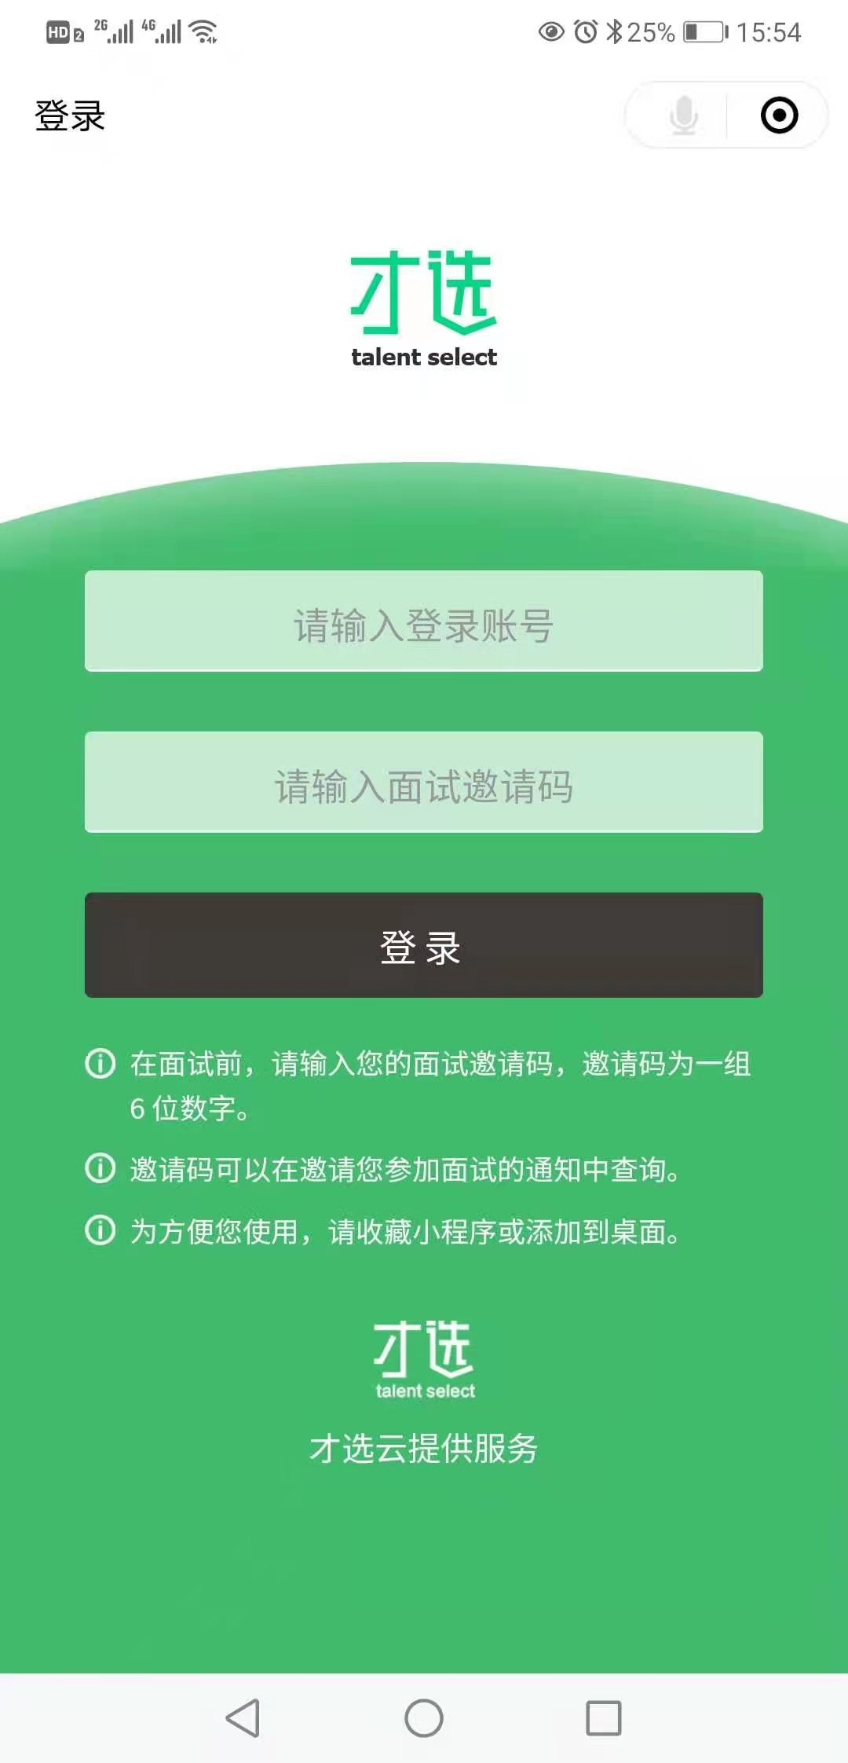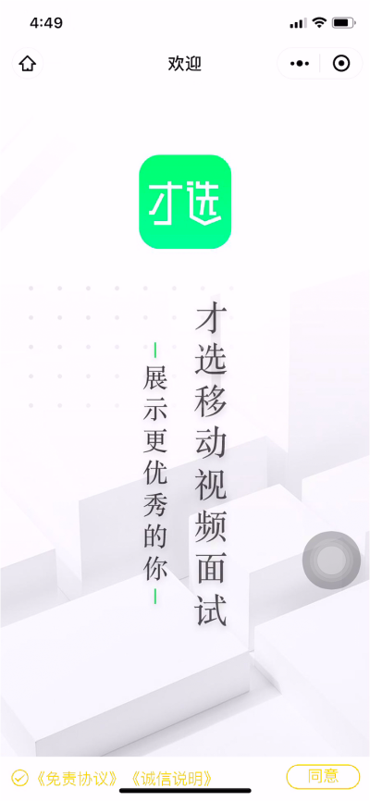

**登录账号为手机号**

* 使用手机号及面试邀请码登录（面试邀请码请查收邮件通知）
* 登录成功后显示欢迎图及免责协议、诚信说明
* 点击同意后方可开始面试

**2、环境检测及信息确认**

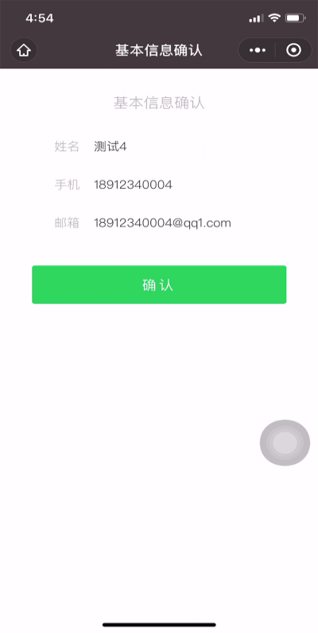 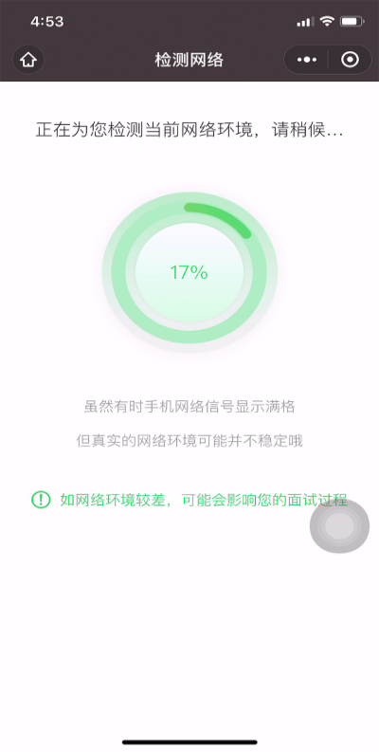 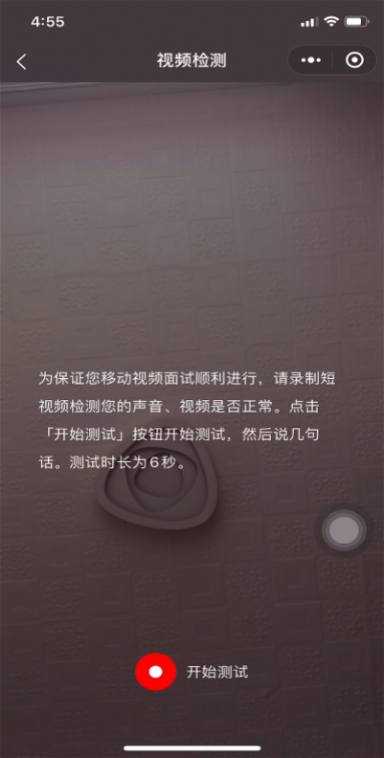

* 登录成功核实确认考生信息
* 网络环境检测，网络检测会通过下载试题检测手机网络，视频录制过程中会实时上传视频数据，请保障手机网络稳定。
* 视频声音检测，通过录制视频检测视频画面、声音情况。录制完成请自行确认。

1. **试题介绍**

本次面试共15分钟，3道题，每道题限时5分钟（含准备时间）。

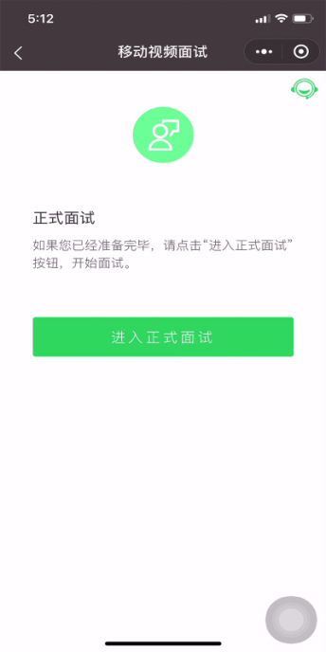 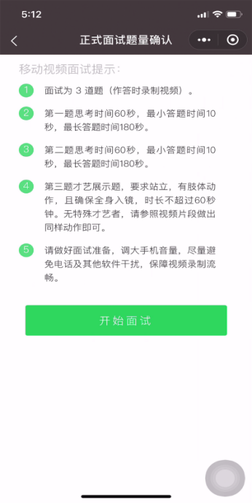

* 点击「进入正式面试」开始面试，开始后首先会提示当前考试试题量、试题阅读及准备时间、试题作答时间，请认真阅读。

## **4、答题**

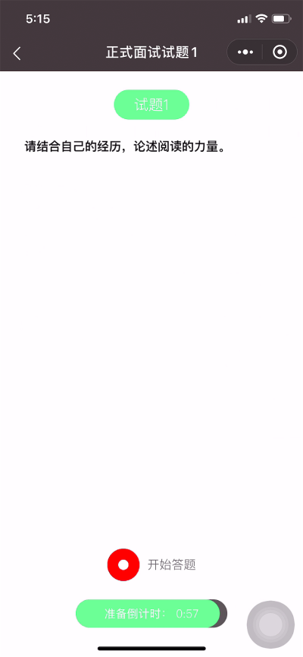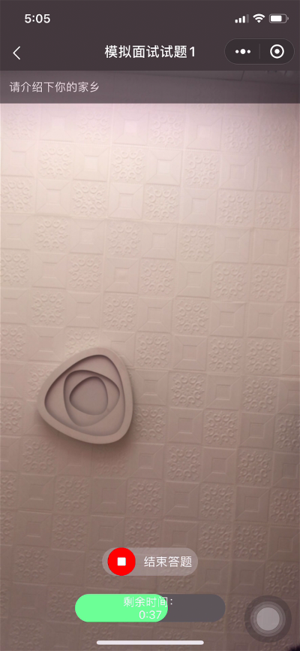

* 试题阅读页，展示试题信息（试题文字题干），准备时间会以倒计时方式显示，准备完毕可手动点击「开始答题」。若准备时间的倒计时完毕，系统会自动跳转至作答页面。
* 考生以视频录制方式答题，答题时间会以倒计时方式显示，若答题时间的倒计时完毕，系统自动停止答题。
* 答题期间请调大手机音量，保持网络信号稳定。如果中途答题中断，请务必尽快重新进入小程序，如未退出小程序，考生重新进入后，按照系统提示继续答题。面试时间结束，系统将自动结束面试。
* 面试过程中，考生必须逐题作答，每题一旦作答完成将不能再返回修改。

**每道面试题分别设置准备时间（含读题时间与思考时间）、录制时间。**

**准备限制时间到，系统将开始录制面试视频；**

**答题限制时间到（最长作答时间到），系统将强制结束答题进入下一题，直到面试结束为止。**

## **5、试题提交**

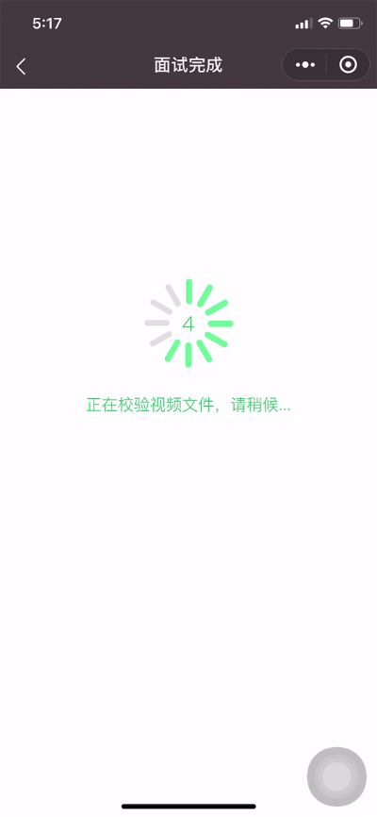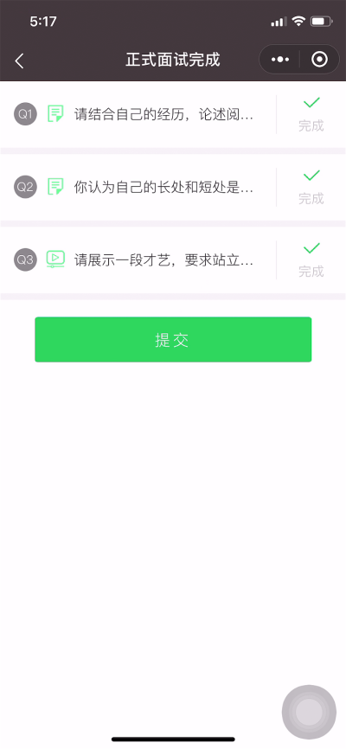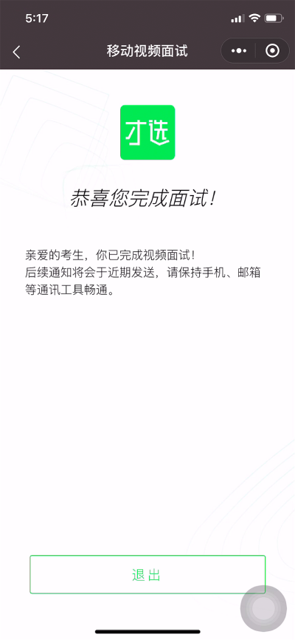

* 全部试题答题完毕，系统会自动校验视频文件。如系统提示有视频校验失败的试题，须根据系统提示进行操作。
* 试题结果确认页，会显示每题完成状态。
* 考生点击提交，完成视频面试，提交后则不能再登录进行作答。

# 三、注意事项

## **1、面试环境**

* 面试环境选择安静场所，视频面试期间避免其他人在场、走动或出入。
* 面试期间**保持手机网络稳定，电量充足**，能够登录**微信小程序**并持续使用面试视频录制系统、摄像头及麦克风。
* 请将面试手机固定放置，保证视频录制**清晰稳定**。
* 面试场所须保证光线良好，无噪音干扰，便于摄像头**清晰拍摄**。
* 放置视频录制设备的桌面应简洁开阔，尽量减少不必要的物品摆放。
* 一旦开始面试，不允许更换面试场所。
* 手机须带有可用的摄像头与麦克风，确保考生头部及肩部处于视频窗口的中间位置。
* 面试视频录制时请确保竖屏录制，视频与声音检测正常。
* 面试期间，**请采取合适措施，避免电话呼入影响面试作答（如设置手机拦截所有来电，面试期间避免家人朋友拨微信语音及视频电话）**。

## **2、小程序操作**

* 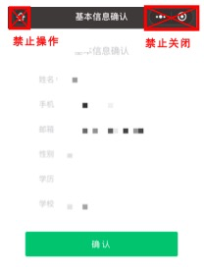本次面试基于微信小程序页面作答，考生登陆页面后，**面试期间禁止关闭、退出等操作**。
* 禁止进行截屏、录屏等不合理操作，因不合理操作影响面试成绩的，责任由考生自负。系统将对不合理操作行为进行记录与实时反馈，一经发现，将严肃处理。
* 面试过程中，请留意面试结束时间，面试结束未能完成答题的，会提示“面试时间已结束”，系统会自动提交作答视频。